Spune altora despre Isus!
Lectie BIC - 22 mai 2015

Verset: “Sa nu-ti fie rusine de marturisirea Domnului nostru! ” – 2 Timotei 1:8a
Text biblic: Epistola lui Pavel catre Filimon – Povestea lui Onisim
Adevar central: Dumnezeu doreste sa spunem si altora despre El!
Scopul lectiei: este sa ca toti copiii sa inteleaga dorinta lui Isus de a spune oamenilor / copiilor despreTatal nostru - Dumnezeu!
Obiective:
- sa defineasca ce inseamna sa Il marturisesti pe Dumnezeu
- sa extraga invataturile despre impactul marturisirii (din povestea lui Onisim)
- sa creeze un craft pe care sa il daruiasca cuiva drept marturisire a lui Isus
Pe 28 mai este Ziua Mondiala a Evanghelizarii. Sugestia afost ca la acest BIC sa invatam copiii ca dorinta lui Dumnezeu este sa spunem mai departe si altora despre El. Vom discuta despre aceasta si vom confectiona un craft pe care copiii sunt indemnati sa il daruiasca altor copii.

Bun venit! (10 min.)
Asezati-va cu totii in cerc sau la masa si povestiti despre ce ati mai facut saptamana trecuta. La plen au discutat ptr. ultima data despre Roadele Duhului, puteti reaminti de ele.
Introducere in subiect:
Stiati ca pe28 mai este Ziua Mondiala a Evanghelizarii?
Ce inseamna “evanghelizare”? Inseamna a spune cuiva despre Dumnezeu din dorinta ca acea persoana sa creada in El, sa Il iubeasca si sa Ii asculte poruncile ptr. a trai o vesnicie alaturi de El.
Astazi vom face un craft pe care il vom darui unui coleg sau prieten.
Obiectiv 1 – sa defineasca ce inseamna sa Il marturisesti pe Dumnezeu (10 min)
Versetul:
De ce sa spunem altora despre Dumnezeu? Pentru ca El ne-a facut mult bine noua si ne dorim ca si noi safacem altora un mare bine.
“Sa nu-ti fie rusine de marturisirea Domnului nostru! ” – 2 Timotei 1:8a
A marturisi (cf DEX) –a relata, a spune, a sustine, a oferi o invatatura morala
- Ati spus vreodata cuiva despre Dumnezeu?
- De ce scrie in verset sa nu ne fie rusine saspunem altora despre El?
- Daca si Isus s-ar fi rusinat de pacatele noastre si nu ar fi murit ptr. noi, cum credeti ca ar fi aratat viata noastra acum?

Obiectiv 2 – sa extraga invataturile despre impactul marturisirii (din povestea lui Onisim) (10 min.)
Textul biblic: Filimon – PovestealuiOnisim.
- Ati auzit vreodata de Onisim? Dar de Filimon?
Odata, demult, era un om care se numea Filimon. El era crestin si avea multi servitori. Pe unul dintre ei il chema Onisim. Onisim era un tanar foarte suparat si mereu trist din cauza vietii pe care o ducea, dar mai mult datoritafaptului ca nu avea in inima dragostea si pacea lui Dumnezeu. Intr-o zi a hotarat sa fuga de acasa. Insa viata fiind foarte scumpa la Roma, acolo unde a fugit, ce credeti ca a facut? A furat bani si alte lucruri din casa stapanului sau. Totusi, acest fapt l-a macinat. Stia ca facuse un lucru rau si ca trebuiasa se intoarca la stapanul sau Filimon, insa i-a fost tare frica. Intr-un final a fost prins si trimis la inchisoare.
Cine credeti ca mai era in inchisoare in acele timpuri? Pavel, un crestin care Il iubea enorm pe Dumnezeu. Era inchis tocmai din acest motiv.
Pavel i-a marturisit lui Onisim despre dragostea lui Dumnezeu si jertfa lui Isus, iar acesta a hotarat sa creada in El si sa Il urmeze. Acum urma rezolvarea problemei furtului...
Pavel a scris o scrisoare stapanului lui Onisim, adicaFilimon, in care l-a rugat sa il ierte si chiar s-a oferit sa ii plateasca in locul lui tot ce a furat. In mod normal, Filimon ar fi trebuit s a il pedespseasca, insa pentru ca si el iliubea pe Dumnezeu si ptr. ca Pavel l-a rugat sa il ierte spunandu-i ca si Onisim a devenit copil al lui Dumnezeu, acesta a fost primit cu mare dragoste inapoi.
Se spune ca datorita marturisirii lui Pavel, Onisim a devenit un mare slujitor al lui Dumnezeu, a fost chiar episcop de Efes. Cand a fost intrebat cine este, el a raspuns ca nu mai este robul unui om, ci al Mantuitorului si Stapanului nostrum Isus Cristos.

Asadar, dupa ce a auzit de Dumnezeu, a spus si El mai departe si a ajutat multi oameni sa il cunoasca pe El si dragostea Lui.
- Putem face si noi asta?
Obiectiv 3 – sa creeze un craft pe care sa il daruiasca cuiva drept marturisire a lui Isus (15-20 min.)
Craft 1 (vedeti celalalt document word):
Printati ptr. fiecare copil cele 2 cercuri cu atributele lui Dumnezeu (va arata ceva de genul din imaginea de jos). Dati-le timp sa colorize cercul de deasupra cum doresc ei. Lipiti pe spatele cercurilor o hartie mai groasa ptr. mai multa rezistenta. Apoi gauriti mijlocul fiecarui cerc si uniti-le cu o sarmulita pufoasa sau chiar normala, indoita la capete. Ideea este ca cercurile sa se roteasca independent unul de celalalt, iar partea decupata de deasupra sa expuna cate un atribut al lui Dumnezeupe rand. Puteti povesti cu copiii pe marginea acestor atribute.
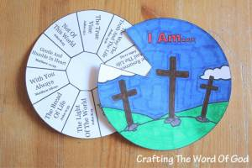
Craft 2:
Papucii lui Isus – vedeti imaginea cu slapii din hartie. Puteti confectiona impreuna cu cei micuti acest craft. Spuneti-le ca seara, ori de cate ori doresc, sa ii incalte si sa se roage lui Dumnezeu pentru cel mai bun prieten al lor, tot asa cum facea si Isus pentru ucenicii Lui. La final, numiti prietenul si rugati-va cu totii in timp ce stati incaltati cu noii slapi. Scrieti pe slapi referinta biblica a versetului de azi.

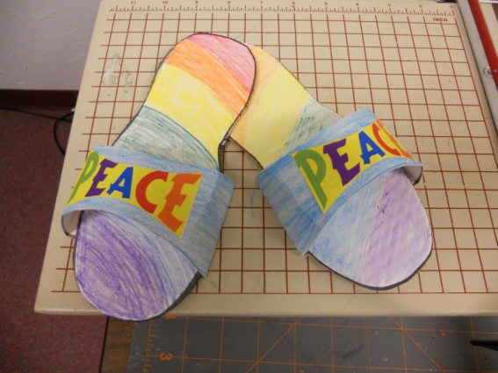

Repetati cu totii “Adevarul Central - Dumnezeu doreste sa spunem si altora despre El!” si indemanti copiii sa daruiasca unui prieten / coleg craftul cu atributele lui Dumnezeu.

Rugati-va ca El sa le deschida inima si sa primeasca cu bucurie acest cadou.

